AA_ORG_04 |  | Arbeitsanweisung  İŞ TALIMATI
Organisation der Elektrosicherheit im Betrieb
İşletmede elektrik güvenliğinin organizasyonu
Geltungsbereich
Kapsam
Verhalten nach einer Körperdurchströmung
Elektrik çarpmasından sonra gereken davranış
Anwendungsbereich
Uygulama alanı
- Verhalten nach einer elektrischen Körperdurchströmung
Elektrik çarpmasından sonra gereken davranış
- Auffinden eines verunfallten Mitarbeiters.
Kaza geçirmiş bir eleman bulduğunuzda.
- Die gefährlichen Spannungen liegen oberhalb von 50V AC, 120V DC.
Tehlikeli voltajlar 50V AC, 120V DC üzerindedir.
Gefahren für Mensch und Umwelt
İnsan ve çevre için tehlikeler
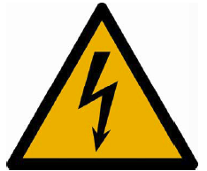 | - Herzrhythmus-Störungen (auch Tage später noch möglich)  Aritmiler (birkaç gün sonra bile mümkün)  - Muskelverkrampfungen und Atemprobleme  Kramplar ve solunum sorunları  - Herzkammerflimmern (auch Tage später noch möglich)  Ventriküler fibrilasyon (birkaç gün sonra bile mümkün)  - Verbrennungen (inkl. Strommarken)  Yanıklar (elektrik yanıklar dahil)  - Tod (auch Tage später noch möglich)  Ölüm (birkaç gün sonra bile mümkün)
Schutzmaßnahmen und Verhaltensregeln
Koruma önlemleri ve davranış kuralları
Auffinden einer leblosen Person nach einem Stromunfall:
Bir elektrik kazasından sonra cansız bir kişi bulduğunuzda:
- Siehe 4. Verhalten bei Unfällen
Bakın 4. Kaza durumunda davranış

Erleiden einer Körperdurchströmung:
Elektrik çarpması geçirme:
- Meldung beim Vorgesetzten und der verantwortlichen Elektrofachkraft.
Amire ve sorumlu elektrikçiye haber verin.
- Tel.:
- Verständigung Rettungsdienst:
Can kurtarma servisini çağırın:
- Tel.:
- Zeitnahe ärztliche Kontrolle (mit EKG).
Zaman geçirmeden tıbbi muayene (EKG’li)
- Der Verunfallte darf nicht selbst zum Arzt fahren (Transport im Rettungswagen).
Kazayı geçirmiş kişi kendisi doktora gidemez (ambulansta taşınmalı).
- Der Anweisungen des Arztes Folge leisten.
Doktorun talimatlarına uyun.

Verhalten bei Unfällen
Kaza durumunda davranış
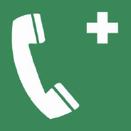 | - Retten, nur nach Gewährleistung der erforderlichen Schutzmaßnahmen.  Ancak gerekli koruma önlemleri sağlandıktan sonra kurtarmaya girişin.  - Eigenschutz geht vor Rettung.  Kendini korumak kurtarmaktan daha önemlidir.  - Spannung an der Unfallstelle freischalten.  Kaza alanında gerilimi kapatın.  - Verständigung Rettungsdienst  Can kurtarma servisini çağırın  - Notruf 112 oder Tel.:  İmdat telefon numarası 112 veya Tel.:  - Unfallstelle im erforderlichen Umfang sichern.  Kaza alanını gereken kapsamda koruyun.  - Leistung der Ersten Hilfe entsprechend Ablauf.  Usule göre ilk yardım sağlayın.  - Telefonische Unfallmeldung an:  Kazayı telefonda şu numaraya bildirin:  - Tel.:
Verhalten beim Auffinden einer leblosen Person nach einem Stromunfall
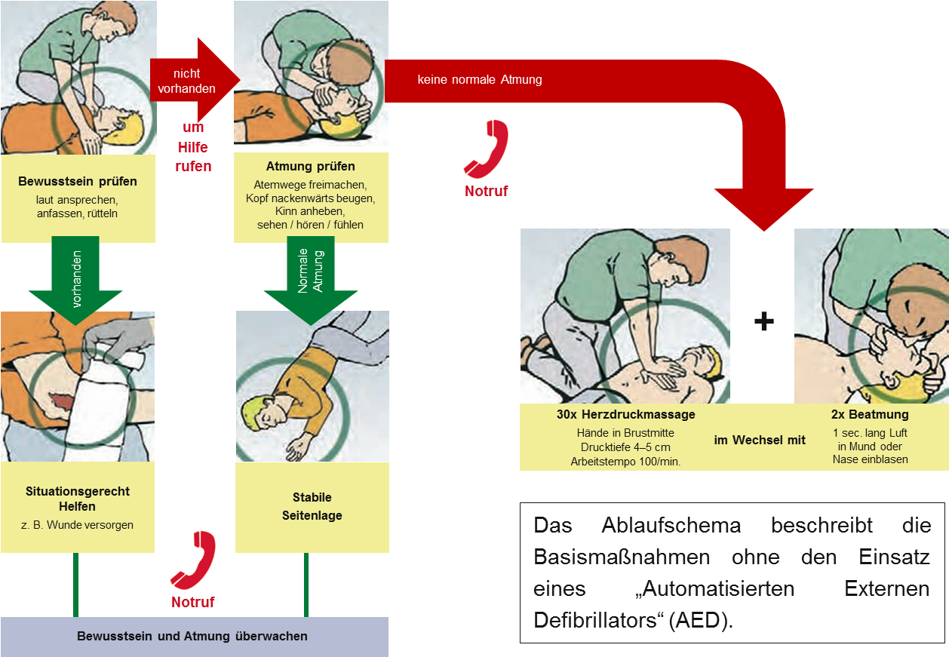
Quelle: BGI 503, „Anleitung zur Ersten Hilfe“
Abschluss der Arbeiten
İşlerin tamamlanması
- Meldung beim Vorgesetzten und der verantwortlichen Elektrofachkraft.
Amire ve sorumlu elektrikçiye haber verin.
- Unfall in Verbandbuch eintragen.
Kazayı kaza kayıt defterine kaydedin.
- Unfallbericht erstellen.
Kaza raporu yazın.
Datum: Unterschrift:
Tarih İmza

